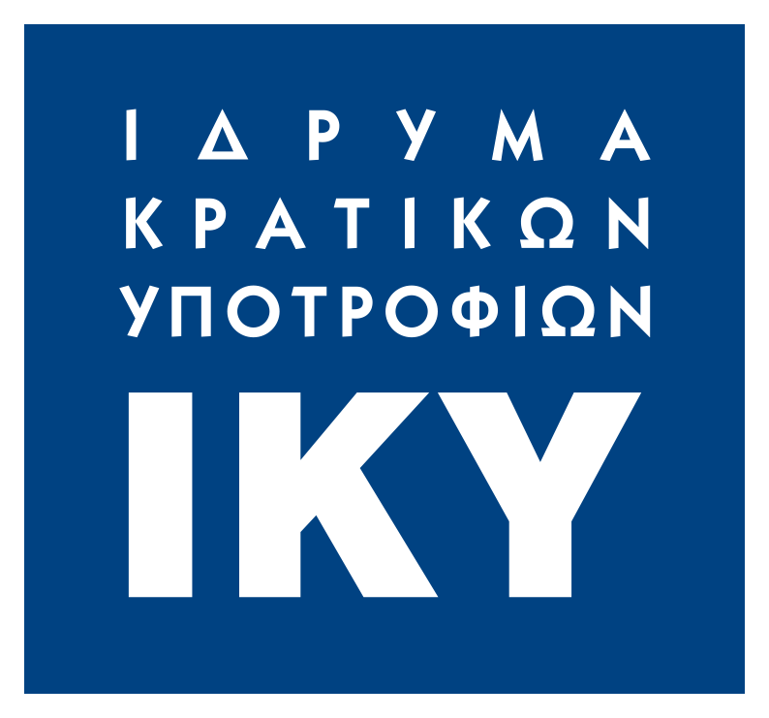
ΠΑΝΕΠΙΣΤΗΜΙΟ ΠΕΛΟΠΟΝΝΗΣΟΥ


Ο Όμιλος Πρακτικής Άσκησης του ΤΕΙ Αθήνας σε συνεργασία με το Πανεπιστήμιο Πελοποννήσου διοργανώνει Συνάντηση Ενημέρωσης σχετικά με τις ευκαιρίες πρακτικής άσκησης σε Πανεπιστήμια και Επιχειρήσεις του εξωτερικού στο πλαίσιο του Προγράμματος ERASMUS+/PLACEMENT.
H ενημέρωση θα πραγματοποιηθεί
την Τρίτη, 01 Νοεμβρίου 2016 και ώρα 11:00 π.μ.
στην Αίθουσα Β2 (2^{ο} όροφος)
στο κτήριο του Τμήματος Οικονομικών Επιστημών
του Πανεπιστημίου Πελοποννήσου
στην Τρίπολη.

